测试技术实验
指导书

王向红编
胡宏伟审

长沙理工大学测控教研室

2020 年 8月

目录

实验一 超声C扫描实验
实验二 超声相控阵实验
实验三 超声DAC曲线绘制实验
实验四 超声测厚实验
实验五 电涡流实验
实验六 磁粉探伤实验
实验七 声发射实验
实验八 器视觉实验

实验2 超声相控阵实验

一 实验目的
1.掌握相控阵探伤的原理。
2.掌握相控阵探伤仪的使用。

二 实验器材
CTS-602相控阵检测仪、相控阵探头、相控阵标准试块、相控阵A型试块、相控阵B型试块、耦合剂。

三 预习要求
了解用相控阵检测原理及意义，自带U盘。

四 实验原理
超声相控阵检测技术是通过控制各个压电晶片的激励时序来控制声波到达被测工件内某点的相位关系，实现声束合成和聚焦点的变换，在确保检测灵敏度的前提下实现对各种复杂结构件精确检测。
相控阵阵元数为N，阵元宽度为a，阵元间距为d，超声波在楔块和工件中的声速分别为c₁、c₂，楔块的高度为H，对于i阵元声束在工件上某入射点S_{i}，入射角为，折射角为，F(x, z)是工件内的任意成像点。
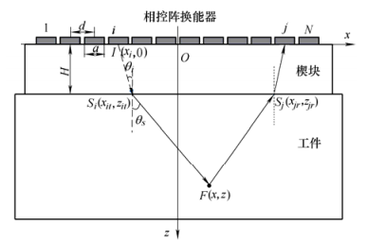
图1相控阵表面波延时计算原理图
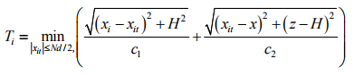 (1)
再根据 Snell 定律

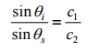 (2)
由式(1)、(2)及已知量，即可计算出第i个阵元发射的声束到达成像点F的传播时间T_{i}。
五 实验操作
- 连接相控阵探头与楔块，并在探头和楔块之间涂上耦合剂；
- 连接探头与超声探伤仪，接通电源；
- 在探头和试块表面涂上耦合剂，将探头均匀用力放在工件上；
- 开机，把仪器设置为恢复出厂家设置；
- 点击选择【基本】按键，调整扫面深度、选择材料类型(或根据纵波横波声速自定义材料)；
- 点击选择【扫描】按键，选择扫描类型，设置焦点、孔径、探头、楔块；
- 点击选择【收发】按键，设置发射脉宽、重复频率、发射电压；
- 点击选择【存储】按键，可选择预览图像，并导出数据；
- 关闭机器，并整理好仪器设备。

六 报告要求
1、写出相控阵检测的原理、现场操作步骤、参数设置值；
2、附上实验结果图；
3、体会与建议。

七 思考题
1、换能器孔径、焦距、脉冲宽度对成像效果有何影响？

实验3 超声DAC曲线绘制实验

一、实验目的
1、掌握基本的超声探伤仪操作和检测原理；
2、掌握超声DAC曲线绘制操作方法；

二、预习要求
1、了解DAC曲线的意义；
2、了解超声检测基本概念；

三、实验原理
DAC曲线又称距离回波幅值曲线，是根据相同大小缺陷以不同声程，反映回波波幅大小的曲线。
声速：声波在试块中传播的速度，纵波在标准钢中速度为5900m/s
声程：显示在示波器中的声波传播的距离，单位为mm，声程=声速x传播时间
K值：探头折射角的正切值，直入射时K值为0
延时：调节始波在示波器上的位置，通常用于调节始偏
增益：是回波幅度调节量，也叫仪器系统灵敏度，通常调节增益将最大回波幅值调至Y轴的80%。

四、实验步骤
1、连接探头和超声探伤仪，接通电源，把仪器设置为正常探伤工作状态
2、在探头和试块表面涂上耦合剂，将探头均匀用力放在工件上
3、设置声速为5900m/s、调节声程大小使得底波出现在屏幕右侧、K值设为0、调节延时使得声程值为实际声波传播距离。。
4、做DAC曲线方法（举例选4个点，深度分别为10、20、30、40mm深的小孔。按【参考】键选择DAC，根据被试件厚度考虑二次声程输入“最大深度”值，然后根据不同标准把试块上人工缺陷数值输入，既横通孔（或孔）的直径和长度（实验试块缺陷直径为1.5mm，缺陷长度为20mm），以上参数输好后按【确定】键开始测试，仪器会自动调节声程和波门位置。
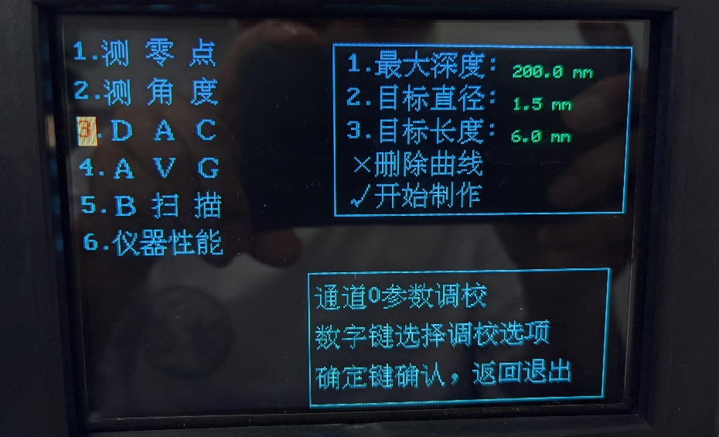

5、找到深度为10m小孔的回波，按【增益】键回波会自动调节到80％高度，找到最高波之后稳住探头不动，按【＋或-】键，将光标移动到波峰，再按【确定】键记录；再找出深度为20mm小孔的最高反射波，按【＋或-】键把光标移到20m小孔的回波上，再按【确定】键记录；找出深度为30mm小孔的最高反射波，按【＋或一】键把光标移到30mm小孔的回波上，再按【确定】键记录；找出深度为40mm小孔的最高反射波，按【＋或一】键把光标移到40mm小孔的回波上，再按【确定】键记录；完成全部波形的选点后按【确定】键绘制曲线，DAC曲线制作完成（拍照留存）。
五、报告要求
1、附上检测到的DAC曲线图；
2、写出实验原理、现场操作步骤、参数设置值；
六、思考题
1、分析DAC曲线误差或者反常原因。
实验4 超声波测厚实验

一、实验目的：
1、掌握超声波测厚的原理；
2、掌握超声波测厚的实验方法和步骤。

二、实验器材：
CHY-1手持式超声波测厚仪，耦合剂，实验试件，钢尺。

三、实验原理：
超声波测量厚度的原理与光波测量原理相似。探头发射的超声波脉冲到达被测物体并在物体中传播，到达材料分界面时被反射回探头，通过精确测量超声波在材料中的传播的时间来确定被测材料的厚度。
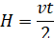
式中：为测量厚度，为材料声速，为超声波在试件中往返一次的传播时间。

四、实验步骤：
1、将探头插头插入主机探头插座
2、按住“电源”键开机
3、声速校准
每次开机、更换探头或电池时应进行校准，如有必要，可重复多次。将声速调整到5900后将探头放置在标准4.00试件上，按“校准”键，进入校准状态。此时保持探头稳定，等到界面显示4.00即可完成校准。
4、测量厚度
将耦合剂涂于被测处，将探头与被测试件耦合即可测量，屏幕上将显示被测材料厚度。注意，当探头与被测材料耦合时，会显示耦合标志，如果耦合标志闪烁或不出现说明耦合不好。拿开探头后，厚度值保持，耦合标志消失。
5、未知材料声速测量
利用已知厚度的试件进行测量。首先利用钢尺准确测量试件厚度，然后将探头与已知厚度的试件耦合，在测试状态下，按下“确认”键，调节厚度值到被测试块的已知厚度。再按下“声速”键，在声速值显示位置将显示被测试件的实际声速值。

五、数据处理：
数据  序号 | 声速  （） | 测试数据（） | 实际数据（） | 单次测量误差（）
1
2
3
4

六、思考题：
1、测试时为什么采用耦合剂？

实验5 电涡流检测实验

一、实验目的：
1、了解电涡流检测技术的原理；
2、掌握电涡流检测方法；
3、了解电涡流检测的无损检测中的应用；
二、实验器材：
EHY-1022多频涡流检测仪实验装置，其中所取单元：主机，仪器箱，探头，标准试块，标准管材。
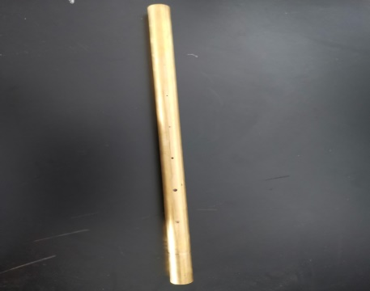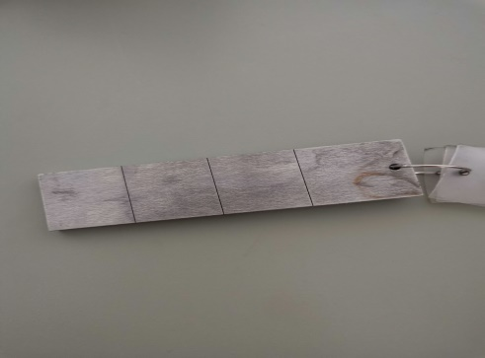
标准管材 标准试块
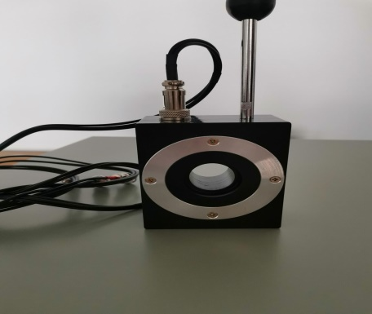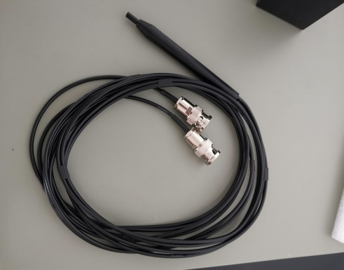
穿过式探头 点探头
图5.1 实验器材图
三、实验原理：
涡流检测是运用电磁感应原理，将载有正弦波电流激励线圈，接近金属表面时，线圈周围的交变磁场在金属表面感应电流（此电流称为涡流）。也产生一个与原磁场方向相反的相同频率的磁场。又反射到探头线圈，导致检测线圈阻抗的电阻和电感的变化，改变了线圈的电流大小及相位。因此，探头在金属表面移动，遇到缺陷或材质、尺寸等变化时，使得涡流磁场对线圈的反作用不同，引起线圈阻抗变化，通过涡流检测器测量出这种变化量就能鉴别金属表面有无缺陷或其他物理性质变化。涡流检测实质上就是检测线圈阻抗发生的变化并加以处理，从而对试件的物理性能做出评价。
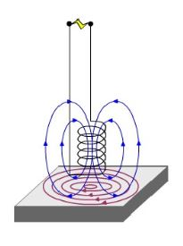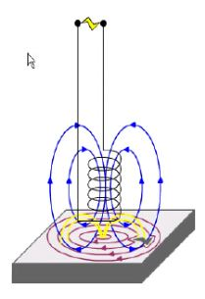
图5.2 无缺陷时电涡流图 图5.3 有缺陷时电涡流图

四、实验内容：
1、熟悉电涡流探伤实验设备，设置合理检测参数；
2、了解探头结构和使用特点；
3、检测试块缺陷，并设置自动报警；

五、实验方法：
（一）铜及铜合金无缝管的涡流探伤
1、先用校准试样是加工有校准人工缺陷的管材，用来校准和调整探伤设备的灵敏度。校准试样应选用与被检管材牌号、规格、表面状态、热处理状态相同，并无自然缺陷的低噪声管材制作。
2、探头驱动、探头增益设置:
点击“设计”菜单中“探头驱动、探头增益设置”，按电脑键盘上“PgUp”，“PgDn”(细调)和“Home”，“End” (粗调)设置频率、前置放大、驱动和纠偏。频率一般为探头工作频率的中间值，也可根据材料进行选择最佳经验值；前置放大一般为15，20，2dB；绝对式点探头驱动一般设为1-3，内外穿探头和边缘式点探头设为5-7。
3、调节阻抗平衡位置：
点击“采集”菜单中“开始/结束”，把探头放在校准试样无缺陷处，不停的晃动，按电脑键盘“空格键”使屏幕中的绿点处在屏幕中心。
4、设置临界报警缺陷：
（1）点击“采集”菜单中“开始/结束”，把探头缓慢的通过校准试样中各个缺陷，在时基图中用鼠标右键选择基准缺陷，见下图。
（2）点击右侧参数栏里的“常规设置”中“增益”加减，使基准缺陷‘8’字图处在临界报警区域（红色区域，见下图），也就是如果缺陷大于等于该基准缺陷，设备报警，否则不报警。
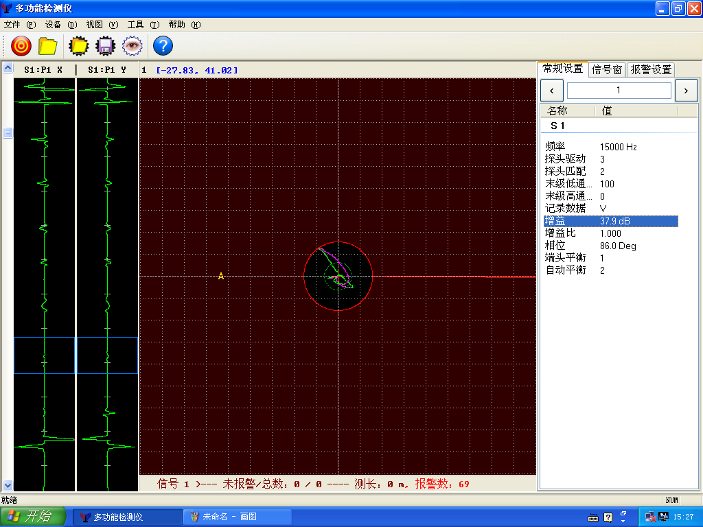
（3）再次调节阻抗平衡位置：
点击“采集”菜单中“开始/结束”，把探头放在校准试样无缺陷处，不停的晃动，按电脑键盘“空格键”使屏幕中的绿点处在屏幕中心。
5、工件测量：
使探头缓慢扫过待测工件，若工件有大于设定的基准缺陷，设备报警，反之通过检测。
（二）钢板材表面裂纹的涡流探伤（同上）
六、思考题：
1、涡流探伤的基本原理？
2、若用涡流探伤对裂纹大小探测可采用什么方法？
实验6 交直流磁轭探伤实验

- 实验目的：
1、了解磁粉探伤检测技术的原理；
2、掌握交直流磁轭探伤的检测方法；
3、了解磁粉探伤检测中的应用。

- 实验器材：
HYE-C表面裂纹磁粉探伤综合实验装置，其中所取单元：主机-探头及充电器、电池箱、环绕线、电源线，A型试片、磁悬液。
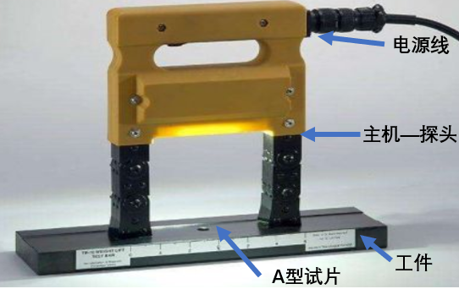
图6.1 HYE-C磁粉探伤综合实验装置
主机-探头: 通电后工件磁化，进行探伤实现的操作，观察表面磁粉探伤检测状况；
充电器：220V电源连通充电器，充电器与电池箱插头对接，实现给电池箱充电；
电池箱：向探头提供直流电源；
环绕线：连接探头与电池箱，实现直流电源供电，保障探伤工作的正常运行；
电源线：220V电源连通电源线，向探头提供交流电源，实现探伤工作的正常行；
A型试片：贴在工件表面用于磁粉显示，清楚显示磁痕；磁粉探伤必备的调试工具；
磁悬液：使磁化工件在缺陷处会产生磁粉堆积现象，便于观察缺陷状形状和大小。

- 实验原理：
将钢铁等磁性材料制作的工件予以磁化，利用其缺陷部位的漏磁能吸附磁粉的特征，依磁粉分布显示被探测物件表面缺陷和近表面缺陷的探伤方法。
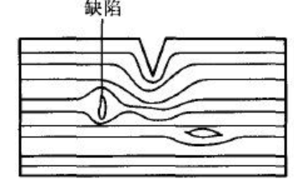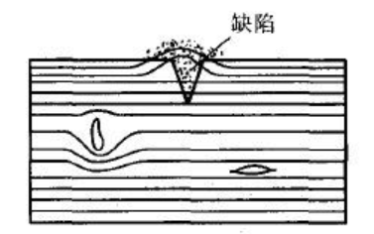
图6.2 工件充磁 图6.3 工件表面缺陷出堆积磁粉

- 实验步骤：
1、预清洗：所有材料和试件的表面应无油脂及其他可能影响磁粉正常分布、影响磁粉堆积物的密集度、特性以及清晰度的杂质；
2、磁化：缺陷的探伤磁粉探伤应以确保满意的测出任何方面的有害缺陷为准。使磁力线在切实可行的范围内横穿过可能存在于试件内的任何缺陷；
3、探伤检测：探伤时将探头关节平面置于被检工件上，保持良好接触；按下探头开关，同时向被检区喷洒磁悬液，并保持2～3s；松开探头开关，移开探头，对工件进行观察；
4、观察：为了便于观察附着在伤痕部位的磁粉图像，必须创造容易观察的环境，磁粉需要在尽可能明亮的环境下观察；
5、后期处理：磁粉探伤结束，检测物有可能仍作为产品或是需要送往下一个加工步骤接受机械加工等。这时就需要进行退磁、去除磁粉、防锈处理等后期处理。
- 实验报告：
1、实验目的、设备、步骤；
2、客观记录实验结果，判明缺陷；
3、回答思考题。
- 思考题：
1、磁粉探伤适用范围有哪些？
2、影响磁粉探伤灵敏度的因素有哪些？

实验7 声发射检测实验

一、实验目的：
1、理解声发射相关概念；
2、了解声发射软件的基本操作；
3、掌握声发射检测的基本方法。

二、实验器材：
1、声发射采集系统1套（包括传感器、放大器、声发射采集卡和采集软件等）
(1) 声发射传感器：作用是转变接收到的声发射的声信号成为声发射的电信号。一般由壳体、保护膜、压电元件、阻尼块、连接导线及高频插座组成。根据不同的检测目的和环境采用不同结构和性能的声发射传感器。其中，本实验选取谐振式高灵敏度声发射传感器。
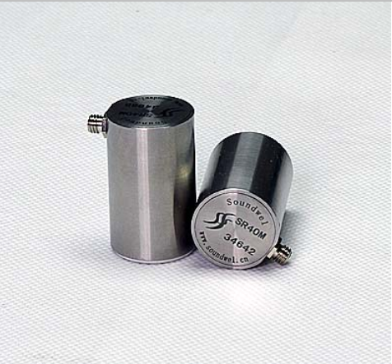
(2) 前置放大器：声发射传感器输出的电压信号有时低至几微伏，这样微弱的信号，若经过长距离的传输，强度必然要降低。需要将原始的传感器信号放大数倍后传输，常用的放大倍数为40dB，再经过高频同轴电缆传输给信号采集单元。前置放大器是模拟电路，输入是声发射传感器输出的电压信号，输出的是放大后的模拟信号。
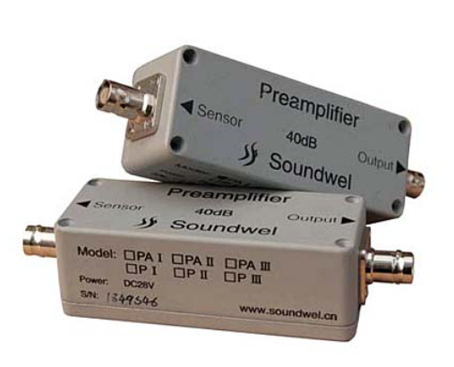
(3) 声发射信号采集卡：主要完成对来自前置放大器的声发射信号的处理，得到满足要求的参数数据和/或波形数据。一个信号处理板可以包含一个或者多个信号处理通道。
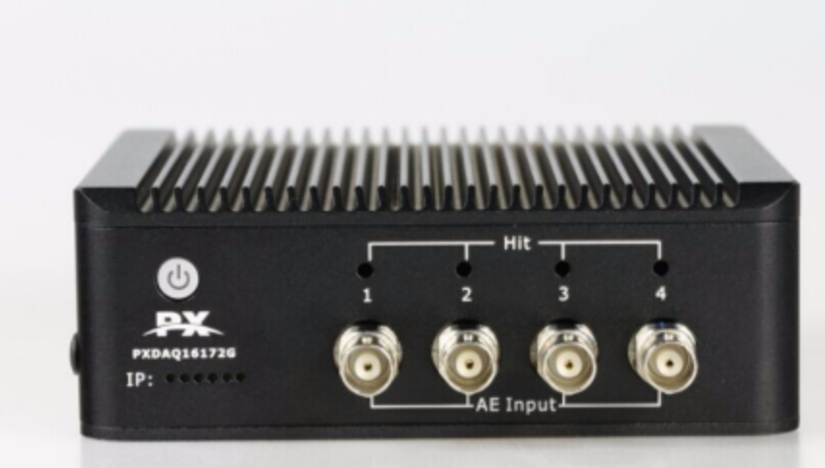
2、材质Q235钢板一块、自动铅笔一支、直径0.5mm硬度HB铅笔芯若干

三、实验原理：
材料中局域源快速释放能量产生瞬态弹性波的现象称为声发射(Acoustic Emission, 简称AE) ，有时也称为应力波发射。由于材料内部结构发生变化而引起材料内应力突然重新分布，使机械能转变为声能，产生弹性波。利用接收声发射信号研究材料、动态评价结构的完整性称为声发射检测技术。
在声发射源的模拟中，模拟源主要满足两个要求：信号稳定且频谱宽。之前的研究表明，突发型的脉冲波源模拟可以由电火花、玻璃毛细血管破裂、铅笔芯断裂、落球和激光脉冲等产生。其中断铅模拟声发射源具有简单、经济、重复性好等优点，是目前较常用的方法。
通过模拟信号对声发射系统进行检查，可以通过接收到的断铅信号的幅值判断声发射通道是否顺畅，以及在定位之前对待测材料进行衰减曲线的绘制。
四、实验内容及步骤：
1、按实验要求连接声发射系统，布置传感器，并开机运行，如图所示。
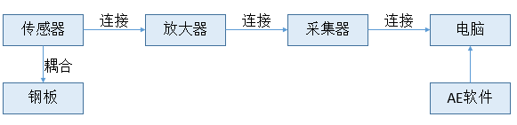
图7.1 断铅实验系统图
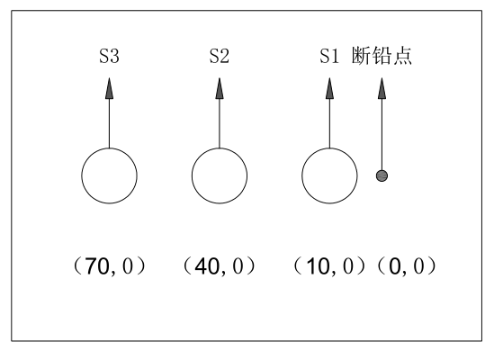
图7.2 传感器粘贴坐标示意图
2、打开声发射软件，设置门槛、PDT/HDT等参数，调用波形图、频率图、参数表和定位图， 对实验信号进行采集。
(1) 门槛值是非常重要的一个参数，是控制通道灵敏度的主要参量，很多特征参数的计算结果和门槛值都有关系，选择合适的门槛，可以减少噪音的干扰，降低数据的处理量，采集出理想的数据。
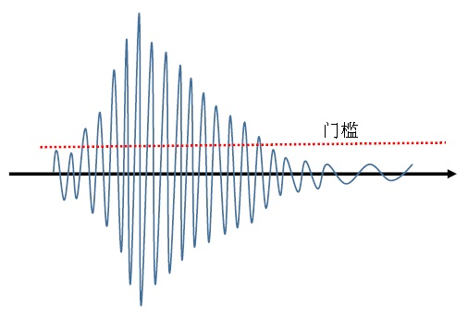
图7.3 声发射信号门槛图
门槛分为固定门槛、浮动门槛。浮动门槛用在噪音较高且多变的环境中。采用固定门槛时，先设置为45dB（常用，但未必所有都合适），开始采集数据。如果背景噪音大于45dB，此时会出现波形，逐步增加门槛值，直到空采集的时候不再出现数据。如果背景噪音小于45dB，此时不会出现波形，逐步降低门槛值，直到出现数据后，再次逐步提高门槛，直到空采集的时候不再出现数据。此时的门槛值被认为是合适该场景的。
(2) PDT、HDT和HLT作为声发射撞击信号的三个定时参数，是指撞击信号测量过程的控制参数，其中PDT是指峰值鉴别时间，HDT指撞击鉴别时间，HLT指撞击闭锁时间。
声发射的波形随试件的材料、工艺、形状、尺寸大小等因素而变化，因此定时参数应根据试件中所观察到的实际波形进行合理选择，其推荐值范围如下表：
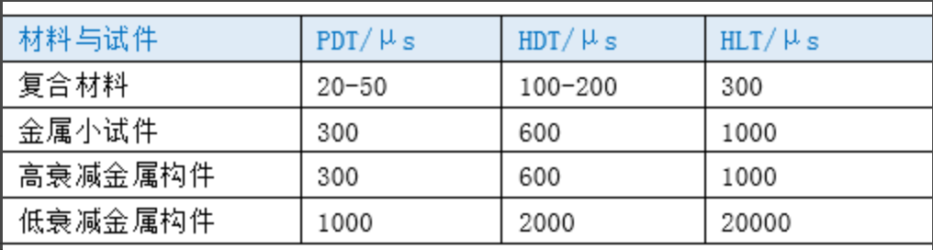
图7.4 定时参数选择
3、在距离传感器10mm距离内连续断铅5次，铅芯伸出长度约为2.5mm，与铁板表面夹角为30°左右。
4、观察声发射信号的各项特征参数，进行分析。

五、注意事项：
1、断铅时，铅笔芯不能接触到铁板。

- 思考题：
1、作出V—X曲线，求出衰减系数。

实验8 机器视觉实验

一 实验目的：
1.掌握图像增强、二值化分割、噪声滤波等基本图像处理方法；
2.掌握基于机器视觉的工业零件面积测量的基本原理；
3.掌握利用Matlab进行编程实现工业零件面积测量的方法。

二 实验内容：
1.利用Matlab进行图像增强、图像分割、图像滤波等预处理；
2.利用Matlab实现基于机器视觉的工业零件面积测量。

三 预习要求：
熟悉Matlab的基本操作，了解机器视觉测量原理，自带电脑。

四 实验原理：
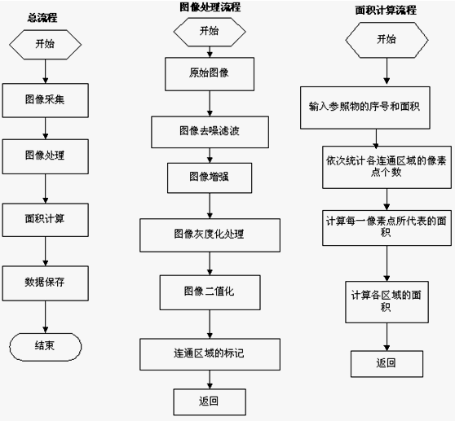
本实验以机器视觉系统的相关硬件为主要工具，以数字图像处理为基础，在PC机上利用MATLAB软件实现工件的面积测量。主要流程如图所示：
图8.1 面积测量模块设计流程

根据总流程图，首先进行图像的采集，然后对采集到的图像进行处理，将其处理成为可以计算出像素点的简单的二值化图像，再统计二值化图像中工件所占的像素点，通过像素点的计算得出工件的面积，最后，对处理的结果进行保存。
其中，图像的处理是该实验中的重点，在采集目标物体图像的过程中，由于背景图像的干扰，光照强度的影响等，如果对原图像直接进行二值化来计算工件像素点的话会产生较大误差，甚至有可能会检测到超出目标物体以外的背景图像，并将其像素点也计算为工件的面积。在对二值化图像统计工件的像素点数之前，先要对采集到的原始图像进行预处理，如去噪滤波、增强以及灰度化处理等，这样，使得在后续统计二值化图像中的像素点更准确，便能较为精确地计算出被测工件的面积。

五 实验步骤：
5.1图像采集部分
图像的采集是图像处理第一步，也是机器视觉中关键的一个步骤。在该步骤中，完成对目标对象的图像采集。采集到的图像质量对于后面的图像处理有很大的影响，如果由于采集工具的操作不当或者传输过程中的严重失真而造成的图像质量过低，那么很有可能对图像中的信息做出误判，影响生产。因此，图像的采集过程很重要，在该实验中，图像的采集可用数码相机，或者工业专用摄像头和图像采集卡作为图像采集的硬件设备。本次进行测量的工业零件如图5.1所示。
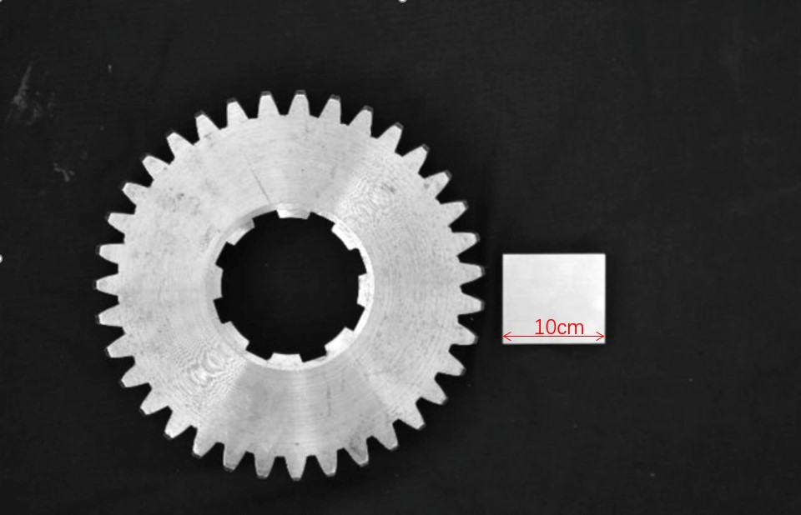
图8.2 工业零件示意图
5.2 图像预处理
1、图像增强
对于大部分的视觉检测都需要对采集到的原始图像进行处理。在本实验中，是利用机器视觉实现对工业生产线上平面工件的面积检测，由于工业现场的机器震动和现场的电磁干扰可能会对图像采集设备产生不利影响，采集的图像会有噪声等失真现象，这样就难以达到测量的要求。因此，在工件面积测量之前，先要对采集到的图像进行增强处理。MATLAB实现图像增强的程序如下
I=imread('lingjian.jpg');
figure(1)，imshow(I);
title('原图像');
J=imadjust(I，stretchlim(I)，[]); %图像增强
figure(2)，imshow(J);
title('增强后的图像');
2、图像灰度化处理
将增强后的图像处理成为灰度图像。由于彩色图像中包含有大量的图像信息，但是在在本实验中测量图像面积时只是对二值化图像中值为1的像素点的个数进行统计，不需要对更多的图像信息进行分析。如果使用彩色图像并对其进行处理的话，会有很多的数据量需要计算，这不但增加了图像处理的时间，更有可能会由于过多的图像信息对目标物体的分析造成干扰。与彩色图像相比，灰度图像更适合本实验图像处理中的要求。MATLAB实现图像灰度化的程序如下
I=imread('rgblingjian.jpg');
figure(1)，imshow(I);
title('原图像');
J=rgb2gray(I);%灰度化，被灰度化的图像必须是rgb的
figure(2)，imshow(J);
title('灰度图像')；
3、图像量化
图像的量化就是将取样后图像的每个样点的取值范围分成若干区间，并仅用一个数值代表每个区间中的所有取值。
I=imread('lingjian.jpg');
subplot(121)，imshow(I);
title('原图像');
J=grayslice(I，150);%将图像I均匀量化为…个等级(根据情况需调整)，
subplot(122)，imshow(J);
title('量化后的图像');

5.3 工件面积计算
经过上述图像预处理之后，就可以进行工件面积的计算了。其主要由以下几个步骤实现。
1、图像二值化
将灰度处理后的图像处理成为二值化图像。计算图像中工件面积的方法主要有两种，一种是基于链码的计算方法，另一种是通过统图像中工件所占的像素点数来计算面积。本实验使用的是第二种方法。二值化后，原始图像中工件的区域变为了白色像素点，背景变成了黑色的像素点，只需要统计白色像素点的个数就能计算出工件的面积。不同图像二值化需要不同的阈值，因此不能用同一阈值对不同图像进行二值化，不然有可能造成较大的误差，在本实验中采用自动阈值计算的方法，它是通过对整幅图像的分析得到的。
I1 = imread('rgblingjian.jpg');%读取图像
subplot(221)，imshow(I1);
title('原始图像');
I=rgb2gray(I1);
subplot(222),imhist(I);%显示直方图
title('直方图');
J=im2bw(I);%默认值二值化
subplot(223),imshow(J);
title('二值化图像');
x=graythresh(I);%计算图像的最佳阈值
K=im2bw(I，x);%x=0.3176
subplot(224),imshow(K);
title('最佳阈值二值化');
2、中值滤波
在工业现场采集到的图像常见的噪声主要是由于电磁干扰引起的椒盐噪声，在本实验中采用中值滤波去除椒盐噪声，MATLAB实现中值滤波的程序如下
I=imread('lingjian.jpg');%读入原始图像
subplot(221)
imshow(I);
title('原图像');
I1=rgb2gray(I);%转化成灰度图像才能进行处理
J = imnoise(I1，'salt & pepper'，0.02);%加入椒盐噪声
%J=imnoise(I1，'gaussian'，0，0.01);%加入高斯白噪声
%J=imnoise(I1，'poisson');%加入泊松噪声
%J=imnoise(I1，'speckle'，0.04);%加入乘法噪声
subplot(222)
imshow(J);
title('加入椒盐噪声的图像');
K = filter2(fspecial('average'，3)，J)/255;%使用均值滤波器进行滤波
subplot(223)
imshow(K);
title('均值滤波后的图像');
L = medfilt2(J，[3 3]);%中值滤波（效果明显）
subplot(224)
imshow(L);
title('中值滤波后的图像');
3、区域标记与像素面积计算
对图像中各个工件进行序号标记。由于在同一幅图像中，会有参照物和被测物体，而且被测物体可能不止一个，参照物和被测物的位置也没有固定的序号，为方便计算要对图像中各个物体进行序号标记。通过计算出每个区域内部的像素值面积，通过变换得到工业零件的实际面积。
I1=imread('rgblingjian.jpg');
J=imadjust(I，stretchlim(I)，[]); %图像增强
K=rgb2gray(J);%灰度化，被灰度化的图像必须是rgb的；
x=graythresh(K);%计算图像的最佳阈值
M=im2bw(K，x);%图像二值化
B = bwboundaries(P, 'noholes');%获取每个区域
[L, num] = bwlabel(P);%标注二值图像中的连通区域；
area1 = sum(sum(L == 1));%计算区域1的像素点的个数
area2 = sum(sum(L == 2));%计算区域2的像素点的个数

六 报告要求：
1、写出工业零件面积测量的原理，记录使用Matlab计算面积的步骤。
2、记录各步骤的效果图
3、体会与建议

七 思考题：
1、计算零件图中的齿轮的实际面积。

